

**La computación como herramienta de trabajo del profesional de ingeniería**

**Objetivos**

* + Descubrir y utilizar herramientas de software que se ofrecen en Internet que permitan

realizar actividades y trabajos académicos de forma organizada y profesional a lo largo de

la vida escolar, tales como manejo de repositorios de almacenamiento y buscadores con

funciones avanzadas

**Desarrollo de la práctica**

**Uso de Google Forms**

1. Creamos un formulario de Google, usando el formato de pregunta de opción múltiple.

1. Lo compartimos con 10 estudiantes para que lo respondieran y monitoreamos el número de respuestas.

**Uso de One Note**

1. Creamos una nota nueva en One Note con el nombre de “Practica 1 Semestre 2021-2”, en esta nota agregamos una imagen sobre el lugar donde nos gustaría estar, y lo señalizamos con una anotación.

**Búsqueda Especializa en Google empleando comandos o herramientas.**

1. Primero hicimos el uso del comando **or –** para hacer la búsqueda de alguna imagen relacionada a un deporte, pero que en dicha búsqueda no contuviera relación con algún otro deporte.

**Entrada**: “basketball **or** soccer **-**natation”

**Salida:**

1. Hicimos una búsqueda que contuviera exactamente la frase que buscábamos, para esta búsqueda empleamos el uso del comando **“”**.

**Entrada: “**Teorema de Stokes**”**

**Salida:**

1. En esta búsqueda utilizamos el comando **+** el cual nos ayuda a que los resultados de nuestra búsqueda contengan los artículos (el, la, los, las, un, etc.).

**Entrada: +**la termodinámica

**Salida:**

1. Para esta búsqueda hicimos uso del comando **define:** el cual nos ayuda a buscar definiciones de algunos conceptos.

**Entrada: define:** Ingeniería

**Salida:**

1. En esta búsqueda hicimos uso del comando **site:** sitio.com **~**frase a buscar año**…**año, la cual nos permite buscar alguna frase o tema en alguna pagina en un rango de tiempo.

**Entrada: site:** www.ingenieria.unam.mx **~**ingeniería petrolera 2010**…**2016

**Salida:**

1. Para esta búsqueda utilizamos el comando **intitle:** “tema” **intext:** termino **filetype:** formato, el cual nos ayuda a buscar un tema que contenga algún termino en especial con un formato del documento en especial.

**Entrada: intitle:** “Diagramas de fases” **intext:** ingeniería **filetype:** pdf

**Salida:**

1. Ahora hicimos el uso una herramienta del buscador de Google; utilizamos la calculadora, la cual nos permite hacer la búsqueda de alguna operación matemática no tan avanzada, y como resultado tendremos la calculador con nuestra operación y su resultado.

**Entrada:** 2*cos(30)(1/sqrt(3))=

**Salida:**

1. En esta búsqueda hicimos uso de la herramienta de convertidor de unidades.

**Entrada:** 45 grados Celsius a Kelvin

**Salida:**

1. Para nueva búsqueda ocupamos el conversor de moneda.

**Entrada:** 123 dólares a yenes

**Salida:**

1. A hora hicimos uso de la graficadora del buscador, la cual nos permite buscar la grafica de algunas funciones.

**Entrada:** cos(3x)+6 from -12 to 4

**Salida:**

1. Para la última búsqueda hicimos uso de la herramienta del buscador de Google que nos permite subir una imagen y que este nos haga la búsqueda de información sobre este objeto o cosa, y también nos muestra búsquedas similares.

**Entrada:** Foto de una ardilla que tome en el anexo de la Facultad.

**Salida:**

**Ejercicios de tarea**

* Buscar imágenes empleando la foto de tu mascota o una mascota en Google e indicar que patrones considera para mostrarte esos resultados.

**Entrada:**



**Salida:**

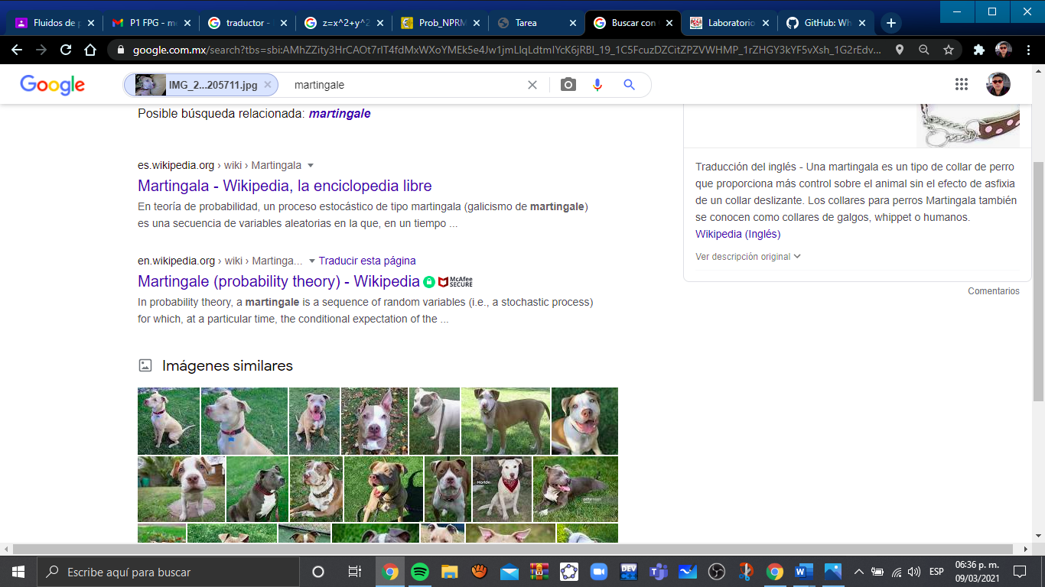

Creo que la búsqueda nos arroja este resulta al analizar que la foto se trata de un perro, por eso el resultado del collar, y las fotos de los demás perro de raza pitbull, se ha de bazar en la forma de la cara del perro, cabe destacar que esa foto se la tome a mi perro Duque cuando era cachorro, pero lo curioso es que el algoritmo de Google no detecta que es un cachorro y me muestra imágenes de la raza y color aproximado, pero no de la edad.

* Realiza una investigación a cerca de alojamiento en la nube ventajas y desventajas(comparar mínimo tres opciones).

**Ventajas**

* + Disponibilidad inmediata de los archivos, que nos permite acceder a ellos o modificarlos en caso de ser necesario.
  + Seguridad: Es mucho más complicado que se pierdan archivos en la nube.
  + Ahorro de espacio en el ordenador.
  + La nube se actualiza automáticamente.
  + Se lleva a cabo un uso de energía más eficiente.
  + Fácil acceso: Si se estropea nuestro ordenador podemos acceder desde otros dispositivos.
  + Se integra con facilidad con otras aplicaciones.
  + El usuario no tiene que hacer nada en el ámbito de mantenimiento, ya que la empresa se encarga.
  + Se trata de un sistema de almacenamiento escalable.

**Desventajas**

* Los datos pueden acabar en manos de terceros.
* Seguridad: La seguridad es responsabilidad de la empresa, algo que puede traer problemas al usuario si hay fallos.
* No se dispone del control de acceso total a los datos.
* Se necesita tener acceso a Internet en todo momento.
* Cobertura legal confusa (hay países que no tienen leyes de protección de datos).
* Posibles conflictos de propiedad intelectual.

**Tabla Comparativa**

|  |  |  |  |
| --- | --- | --- | --- |
| Característica | Google Drive | Dropbox | OneDrive |
| Espacio gratuito | **15 GB** | **2GB** | **5GB** |
| Precios | **100 GB por 1.99 euros** | **1 TB por 9.99 euros** | **50 GB por 2 euros** |
| Compatibilidad con plataformas | **Android, iOS, Windows y macOS** | **Android, iOS, Windows y macOS** | **Android, iOS, Windows y macOS** |
| Offline | **SI** | **SI** | **Solo en ciertos planes** |

* Indica las características, ventajas y desventajas de por lo menos tres servidores de correo.

**Gmail.**

**Ventajas**

* Cuenta con verificación de dos pasos por lo que su seguridad es avanzada.
* Posee filtros de spam y publicidad no deseada.
* Incluye chat integrado para que puedas comunicarte de manera rápida e inmediata llamado Google Hangout.
* Tiene un motor de búsqueda integrado, personalizado y avanzado. Por lo cual no solo podrás buscar rápidamente de acuerdo a las etiquetas sino también en todo el internet.
* Cuenta con un sistema automático para la organización de correo no deseado, social y promociones.
* Puedes visualizar, crear y editar documentos en línea gracias a la función Google Docs.
* Puede permanecer sin utilizar por un largo tiempo sin ser eliminada.
* Ofrece múltiples herramientas como Google Contact, Keep, Google Drive, Calendario y más. Con estas diferentes opciones podrás organizar tus contactos, tareas, eventos, tomar apuntes, adjuntar archivos de gran tamaño, etc.
* También incluye el servicio Labs para que personalices y optimices tus correos.
* Te facilita el ingreso a diferentes servicios como Youtube, Blogger y más.
* Al registrarte puedes hacer uso de todo el paquete integrado de Google.

**Desventajas**

* La capacidad máxima para archivos adjuntos es de 25 MB.
* Necesitas de una buena conexión a internet para que funcione de manera óptima, por lo contrario puede emitir errores o problemas de ralentización.
* No todas las aplicaciones de las que dispone están disponible en los idiomas que incluye.
* Solo tiene una capacidad de almacenamiento de 15 GB que comparte con sus servicios Google Drive y Google Fotos. Para acceder a más memoria necesitaras optar por una versión paga.
* Debes pagar una suscripción mensual por hacer uso de un nombre de dominio personalizado.

**Outlook**

**Ventajas**

* Posee una interfaz intuitiva y fácil de utilizar. Gracias a esto puedes registrarte en tan solo unos pocos pasos y disfrutar fácilmente de todas sus características y servicios que tiene para ofrecer.
* Con tan solo dar click en ¿perdiste un mensaje? Vas a recuperar cualquier mail que hayas eliminado.
* Si ya posees una cuenta de Skype vas a poder utilizarla para ingresar a Outlook. Por lo que también tus contactos estarán sincronizados y contaras con un acceso directo desde el correo electrónico.
* Cuenta con búsqueda avanzada y personalizada. Podrás buscar y ordenar contactos, correos ya sea por remitente, asunto, peso, conversación y más.
* Dispone de servicios como SkyDrive mediante el cual podrás enviar directamente archivos que pesen más de 25 MB.
* Tiene herramientas como agenda y calendario mediante la cual puedes organizar e integrar diferentes eventos públicos y privados.
* Una de sus mejores ventajas es que dispone de un almacenamiento ilimitado. Ya que se puede ir extendiendo a medida que el usuario lo requiera.
* Puedes editar tu correo en formato HTML y con soporte CSS, ideal para quienes desean tener correos personalizados.
* Permite el inicio de sesión desde cualquier dispositivo sin necesidad de ingresar tu verdadera identidad con la opción “Inicia sesión con un código de un solo uso”.
* Advierte sobre mensajes fraudulentos.
* Su diseño es completamente personalizable, por lo que podrás cambiar no solo la apariencia de la interface como el color sino también ordenar la bandeja de entrada de una manera más fácil.

**Desventajas**

* Tiene un sistema complejo para la recuperación de contraseña.
* No marca de manera automática los correos importantes.
* Suele tener una interfaz más lenta.
* No cuenta con un filtrado de mensajes óptimo.
* no permite incorporar más plugins o funcionalidades.
* Tiene un almacenamiento de solo 5 GB de manera gratuita. Para acceder a más almacenamiento será necesario adquirir de manera paga el Office 365 que te ofrece 1TB.
* La limitación de envió de archivos adjuntos es de 20 MB.
* Tiene funciones más reducidas que otros proveedores de correo.

**Yahoo**

**Ventajas**

* Cuenta con interfaz amigable, intuitiva y fácil de utilizar. Por lo que podrás registrarte y hacer uso de sus funciones aunque no tengas mucho conocimiento.
* Incluye un motor de búsqueda avanzada y personalizada.
* Posee diferentes opciones de servicio como Yahoo! Messenger mediante el cual puedes comunicarte con tus contactos realizando un chat y hacer uso de envió de archivos, llamadas de voz y video y más funciones.
* Cuenta con un filtro para que puedas personalizar y ordenar la bandeja de entrada ya sea para destacar mensajes o por correos no deseados.
* Tiene una capacidad de almacenamiento de 1TB.
* Cuenta con soporte en varios idiomas y habilitaciones ajustables como el número de resultados, restricciones de dominio y mucho más.
* A diferencia de otros proveedores Yahoo! brinda la posibilidad de adjuntar archivos hasta de 100 MB.
* Podrás hacer uso de Yahoo! respuestas y Yahoo! Research.
* Permite visualizar algunos archivos HTML estándar y almacenar en cache los diferentes formatos de páginas HTML.
* Yahoo! Mail Classic cuenta con almacenamiento ilimitado.

**Desventajas**

* Incluye mayor número de publicidad a comparación de otros proveedores de correo electrónico. Para hacer uso de sus servicios sin anuncios publicitarios debes adquirir un servicio pago.
* No admite la visualización ni edición de documentos en línea, por lo que deberás descargarlos primeramente en tu dispositivo.
* No funciona igual con todos los navegadores, la mejor opción para su uso es mediante Mozilla.
* Si dejas de utilizar el proveedor por al menos 6 meses, se marca como inactiva.
* Se toma más tiempo en controlar un gran número de páginas y suele tener opciones con ajuste personalizado poco útil.
* Empleando el buscador de Google y haciendo uso de la calculadora, genera un paraboloide.

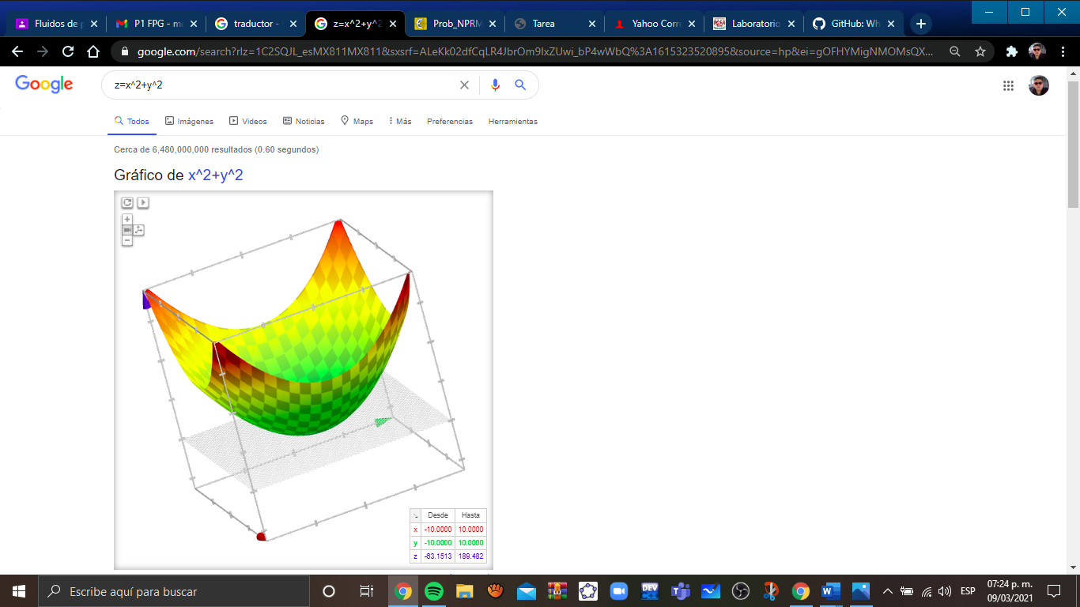

**Referencias**

* Araujo, M. (2020a, noviembre 16). Correo Electronico Outlook Hotmail Ventajas y Desventajas. |. <https://www.crearcorreo.mx/outlook-hotmail-ventajas-y-desventajas.html>
* Araujo, M. (2020b, noviembre 16). Yahoo Correo Electronico Ventajas y Desventajas. |. <https://www.crearcorreo.mx/yahoo-ventajas-y-desventajas.html>
* Araujo, M. (2020c, noviembre 17). Correo Electronico Gmail Ventajas y Desventajas. |. <https://www.crearcorreo.mx/gmail-ventajas-y-desventajas.html>
* Arévalo, M. (2021, 12 enero). Google Drive, Dropbox y Microsoft OneDrive, pros y contras de cada una. sevilla. <https://sevilla.abc.es/tecnologia/moviles/sevi-google-drive-dropbox-y-microsoft-onedrive-pros-y-contras-cada-202003042116_noticia.html#:%7E:text=Offline,de%20sus%20planes%20de%20pago>.
* Facultad de Ingeniería UNAM. (2018, abril). Manual de prácticas del Laboratorio de Fundamentos de programación (N.o 02).
* O. (2018, 5 enero). Pros y contras de guardar tus archivos en la nube. okdiario.com. <https://okdiario.com/tecnologia/guardar-archivos-nube-ventajas-desventajas-70643>

**Liga de GitHub**